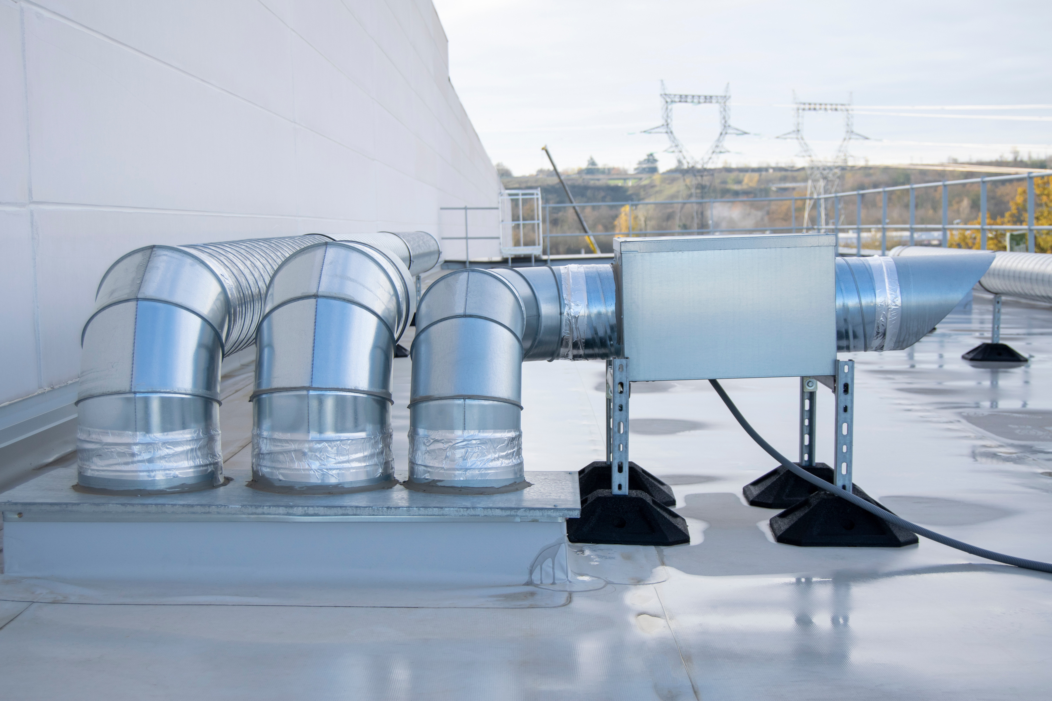
PAVUS, a.s.
AUTORIZOVANÁ OSOBA 216, OZNÁMENÝ SUBJEKT 1391
si Vás dovoluje pozvat na
odborný seminář

Posuzování shody systémů pro odvod kouře a tepla (ZOKT)
podle nařízení vlády č. 163/2002 Sb. kterým se stanoví technické požadavky na vybrané stavební výrobky

určený zejména projektantům, výrobcům a dodavatelům zařízení pro odvod kouře a tepla, pracovníkům státní správy na úseku požární ochrany a dalším zájemcům.
Seminář si klade za cíl informovat účastníky o současném stavu legislativy a technické normalizace v oblasti posuzování shody systémů pro odvod kouře a tepla a o úloze oznámených subjektů a autorizovaných osob při posuzování shody stavebních výrobků.
Úvodní informace jsou uveřejněny ZDE, případně ZDE .

Objednávka - přihláška účastníka / účastníků na seminář PAVUS, a.s. konaný ve čtvrtek dne 22. 2. 2024
(Upozornění: Obdržená přihláška je považována za závaznou objednávku, vyplněné informace budou použity zároveň k vystavení daňového dokladu)

Název firmy :
Ulice :
PSČ : | Místo :
IČO : | DIČ :
Jméno a příjmení účastníka / účastníků; email (jednotlivá jména oddělujte středníkem) : |  |  | Celkový počet účastníků:
V dne |  | …………………………………………  razítko a podpis

Přihlášku zašlete: na e-mail mail@pavus.cz, nebo poštou na PAVUS, a.s., Prosecká 412/74, 190 00 Praha 9;

Program semináře:

12:30 - 13:00 | Registrace účastníků
13:00 - 13:10 | Zahájení semináře  Ing. Jan Tripes, výkonný ředitel PAVUS, a.s.
13:10 - 13:30 | Požárně bezpečnostní zařízení v budovách a průmyslových objektech  plk. Ing. Michal Valouch, ředitel odboru prevence, MV GŘ HZS ČR
13:30 - 13:50 | Povinnosti výrobce stanoveného výrobku před jeho uvedením na trh  Mgr. Václava Holušová, ÚNMZ, odbor státního zkušebnictví
13:50 - 14:20 | Praktické postupy posuzování shody ZOKT – Technický návod a metodický pokyn č. 01/2023/KKP  Ing. Jaroslav Dufek, PAVUS, a.s.
14:20 - 15:00 | Požadavky ČSN P CEN/TS 12101-11 a možnosti analýzy CFD  Ing. Stanislav Toman, projektant ZOKT
15:00 - 15:30 | Praktické zkušenosti z navrhování a instalace ZOKT  Ing. Martin Bebčák, K.B.K. fire, s.r.o.
15:30 - 15:40 | Diskuse, zhodnocení a ukončení semináře
Čas přednášek je pouze orientační. Změna programu vyhrazena.

Místo konání:
Zasedací místnost PAVUS, a.s.
Prosecká 412/74
Praha 9 – Prosek
(Počet účastníků je omezen kapacitou místnosti, tj. 35 osob)
Datum konání:
22.2.2024 (čtvrtek)
Dopravní spojení:
Autem:
GPS | 50.1198239N, 14.5042864EE
bezplatné parkování před budovou
MHD: Metro "C" Prosek, dále pak autobusem 140 a 185 směr Čakovice, Letňany a vystoupit na zastávce Nový Prosek (pouze jedna zastávka) nebo dojít od metra pěšky
Účastnický poplatek (slevy, sborník přednášek) :
1.000,- Kč vč. 21% DPH
Úhrada poplatku:
Nejpozději do 19. 2. 2024.
Převodem na bankovní účet 5402201/0100, var. symbol je IČO firmy účastníka, nebo v hotovosti v sídle společnosti.
Datum úhrady se rozumí datum připsání částky na účet!
Při neúčasti přihlášeného účastníka se účastnický poplatek nevrací.
Zaplacení účastnického poplatku je nutno prokázat při prezenci příslušným dokladem (výpisem z účtu)
o zaplacení.
Případné výjimečné zaplacení účastnického poplatku v den konání semináře na místě je nutné dohodnout předem!
Daňový doklad:
Obdrží účastník při registraci v den konání semináře nebo v průběhu semináře.
Přihlášení:
Nejpozději do 16. února 2024 zaslat přihlášku na e-mail: mail@pavus.cz.

Kontakt pro přihlášky:
Andrea Dančová e-mail: mail@pavus.cz
tel: +420 733 758 288
Informace pro účastníky:

